**iCAF Painter**

**使用手册**



内部资料，严禁外传

修订记录

|  |  |  |  |
| --- | --- | --- | --- |
| 修订日期 | 修订版本 | 修改描述 | 作者 |
|  |  |  |  |
|  |  |  |  |
|  |  |  |  |
|  |  |  |  |
|  |  |  |  |
|  |  |  |  |
|  |  |  |  |
|  |  |  |  |
|  |  |  |  |
|  |  |  |  |
|  |  |  |  |
|  |  |  |  |
|  |  |  |  |
| 2011-12-28 | V0.0.1 | 设计初稿 | Williammu |

简介：

iCAF Painter是iCAF的周边支持组件之一，主要用于将printTree的输出绘制成为草图，从而简化定位UIView的工作。

# 使用说明：

## 绘制图像：

启动iCAF Painter，在命令行输入：

python painter.py

启动后界面如图：

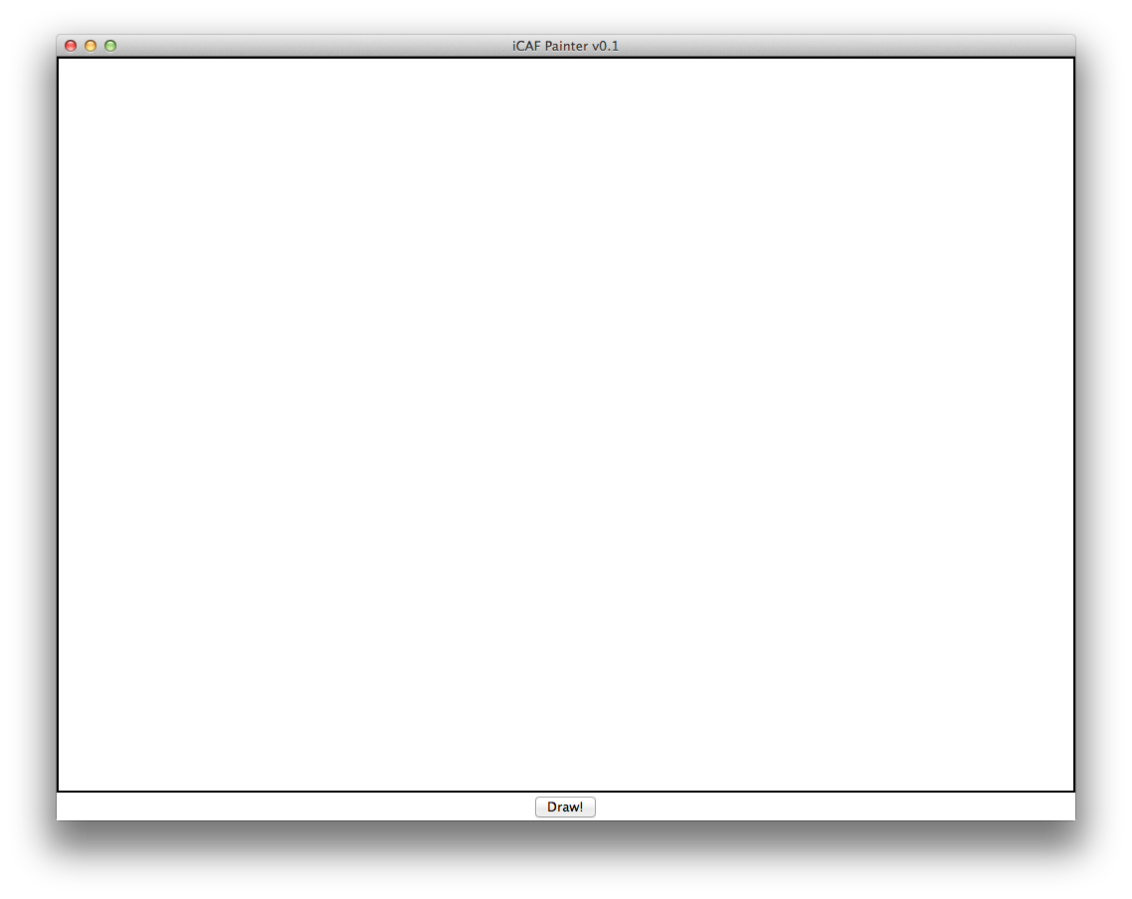

界面中央是一个文本框，在其中使用command-v粘贴printTree的输出，请注意，要保证输出本身完整；

粘贴之后，如图：

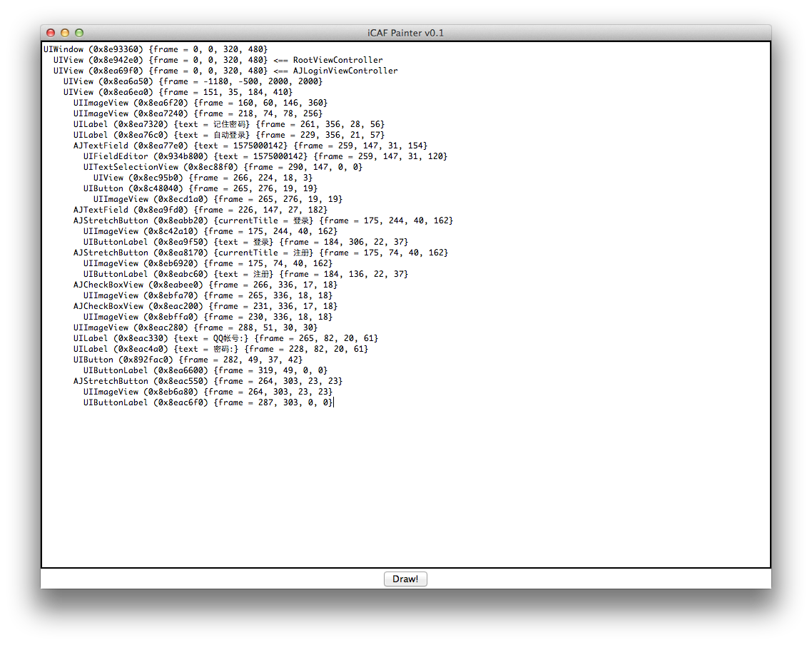

此时按control-d或者点击Draw按钮，将得到此输出的绘制结果：

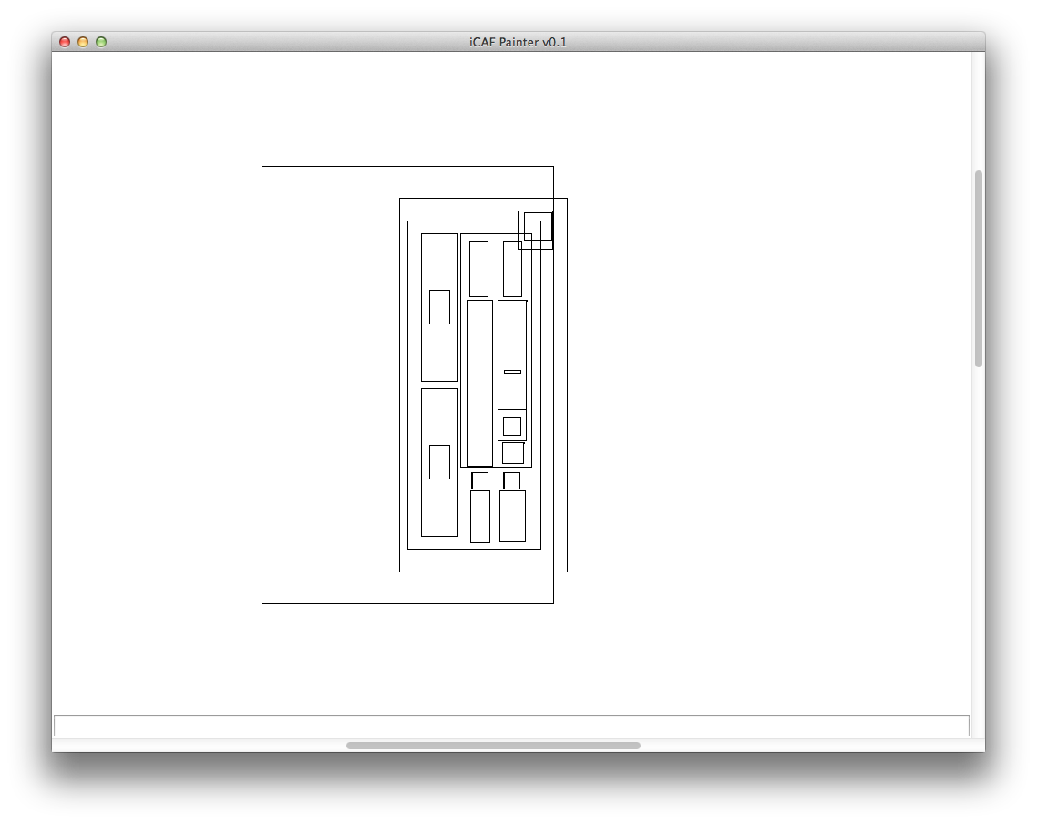

## 代码生成：

此时窗口中的所有矩形都是可以点击的，点击一个矩形将使其变红，并且在底部的状态条显示此view对应于刚才printTree输出的行。如图：

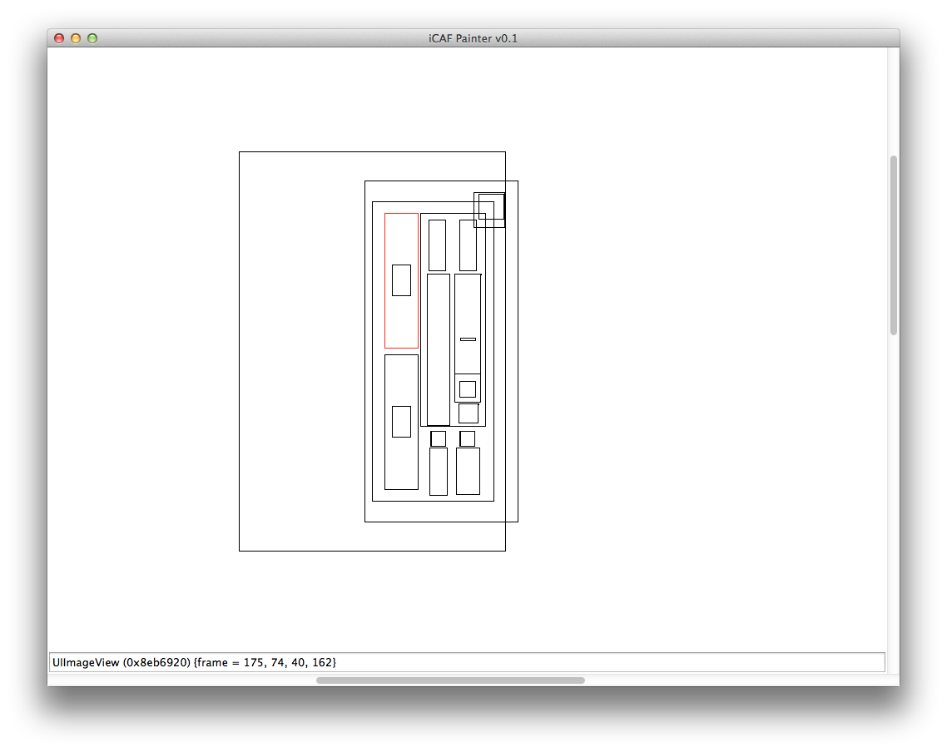

如果**双击**此view，将得到此view的抓取代码：

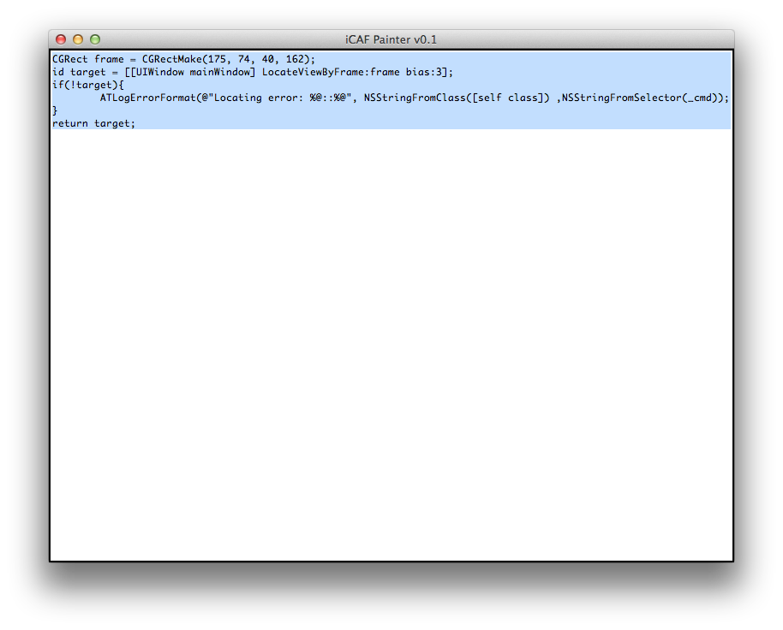

此时直接按command-c可以将当前内容复制到系统剪切板

## 视图搜索：

如果不确定printTree某行的输出所对应的输出，请在如下界面：



按control-f，如图：

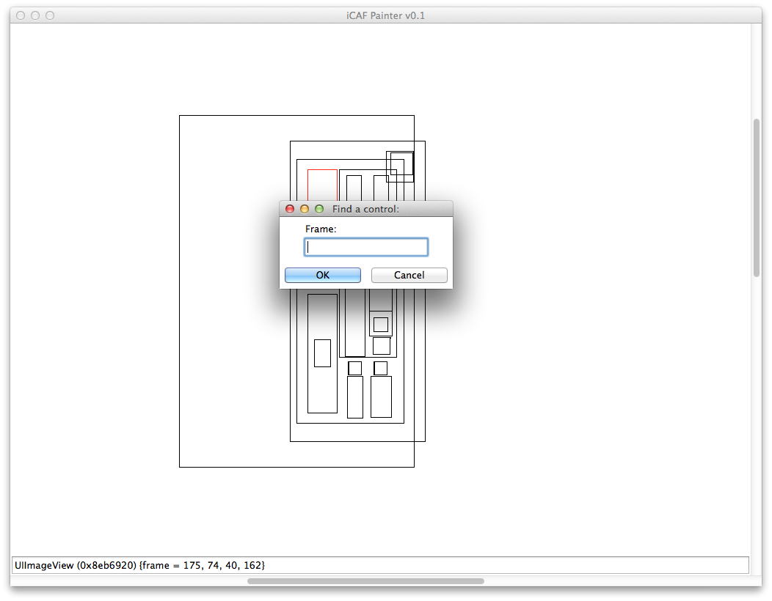

请在此框中使用command-v粘贴printTree输出中的frame部分，比如：

frame = 175, 74, 40, 162

或者：

175, 74, 40, 162

此时，对应的控件将变红

## 热键说明：

所有文本框都支持如下热键：

command-c：复制

command-x：剪切

如下界面支持额外热键：control-c，作用是清空当前内容：



## 问题排除：

1）如果发现绘制出来结果为空，请检查是否正确复制了printTree的输出